РОССИЙСКАЯ ФЕДЕРАЦИЯ
орловская область
муниципальное образование «Город орЁл»

Администрация города Орла

постановление
20 февраля 2021 № 624
Орёл

О внесении изменений в постановление администрации города Орла от 30.12.2020 № 5389 «Об организации на территории города Орла ярмарки

выходного дня «Хлебосольный выходной» в 2021 – 2022 годах»

Руководствуясь статьей 11 Федерального закона от 28 декабря 2009г. № 381-ФЗ «Об основах государственного регулирования торговой деятельности в Российской Федерации», постановлением Правительства Орловской области от 5 марта 2011 г. № 68 «Об утверждении порядка организации деятельности ярмарок на территории Орловской области», в целях упорядочения работы действующей ярмарки выходного дня «Хлебосольный выходной», обеспечения безопасности, профилактики и недопущения нарушений действующего законодательства, а также для наиболее полного удовлетворения покупательского спроса населения на продукцию, произведенную местными сельхозтоваропроизводителями (предприятиями пищевой перерабатывающей промышленности Орловской области, потребительской кооперацией, фермерскими и личными подсобными хозяйствами, сельхозпроизводителями и гражданами), администрация города Орла постановляет:
1. Внести в постановление администрации города Орла от 30.12.2020 № 5389 «Об организации на территории города Орла ярмарки выходного дня «Хлебосольный выходной» в 2021 – 2022 годах» следующие изменения:
1.1. Изложить п. 2.2. в следующей редакции: «2.2. Схему размещения торговых мест на ярмарочных площадках на срок до 01.05.2021г. согласно приложению».
1.2. Приложение № 2 изложить в новой редакции согласно приложению к настоящему постановлению.
2. Управлению документационной работы и информационных технологий аппарата администрации города Орла (О.Н. Трифонова) опубликовать настоящее постановление в средствах массовой информации и разместить на официальном сайте администрации города Орла в сети Интернет.
3. Контроль за исполнением настоящего постановления возложить на заместителя главы администрации города Орла – начальника финансово – экономического управления администрации города Орла И.Н. Краличева.

Мэр города Орла Ю.Н. Парахин

Приложение
к постановлению
администрации города Орла

от 20 февраля 2021 г. № 624

Схема размещения торговых мест на ярмарочных площадках

Схема размещения торговых мест на ярмарочной площадке
площадь Маршала Жукова
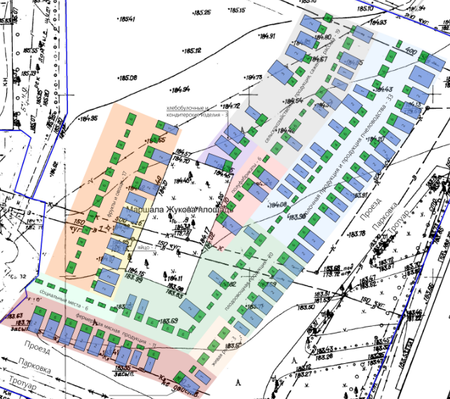 Лист 1
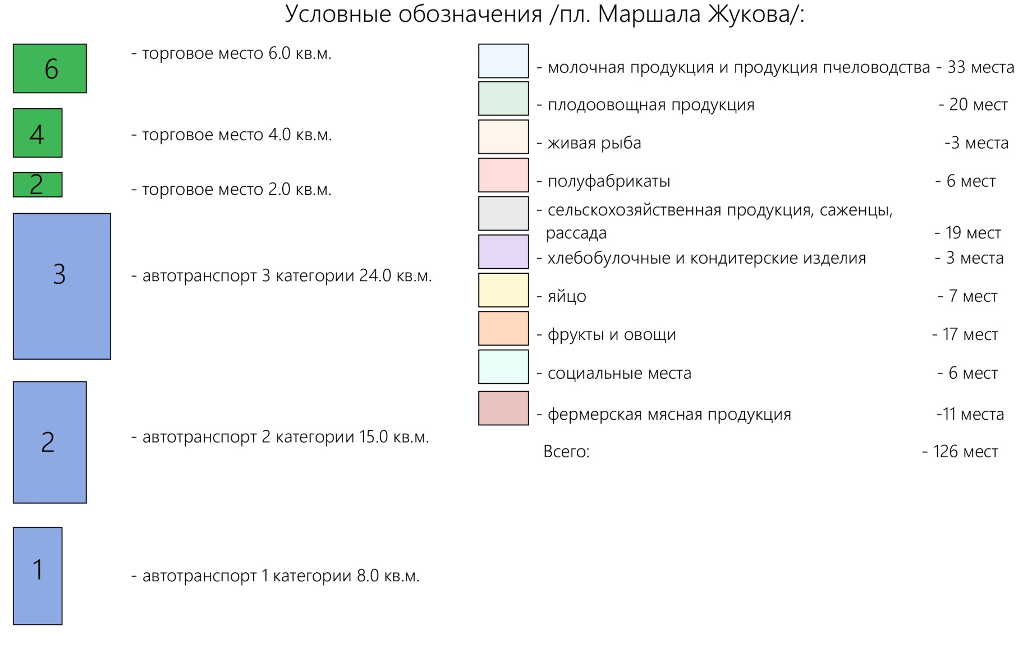Лист 2

Схема размещения торговых мест на ярмарочной площадке
площадь Комсомольская (в районе ОАО «Гамма»)

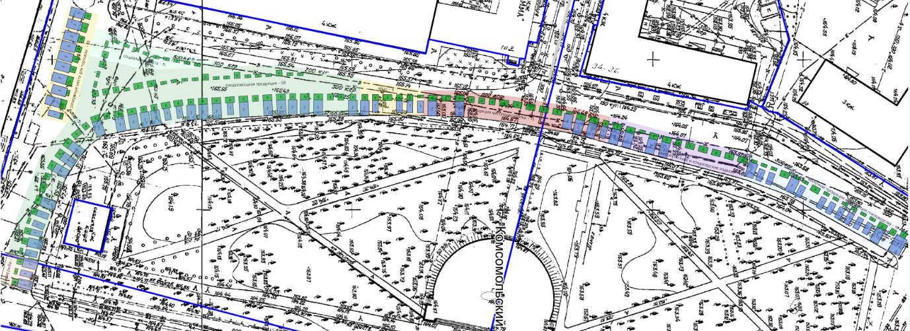
Лист 3
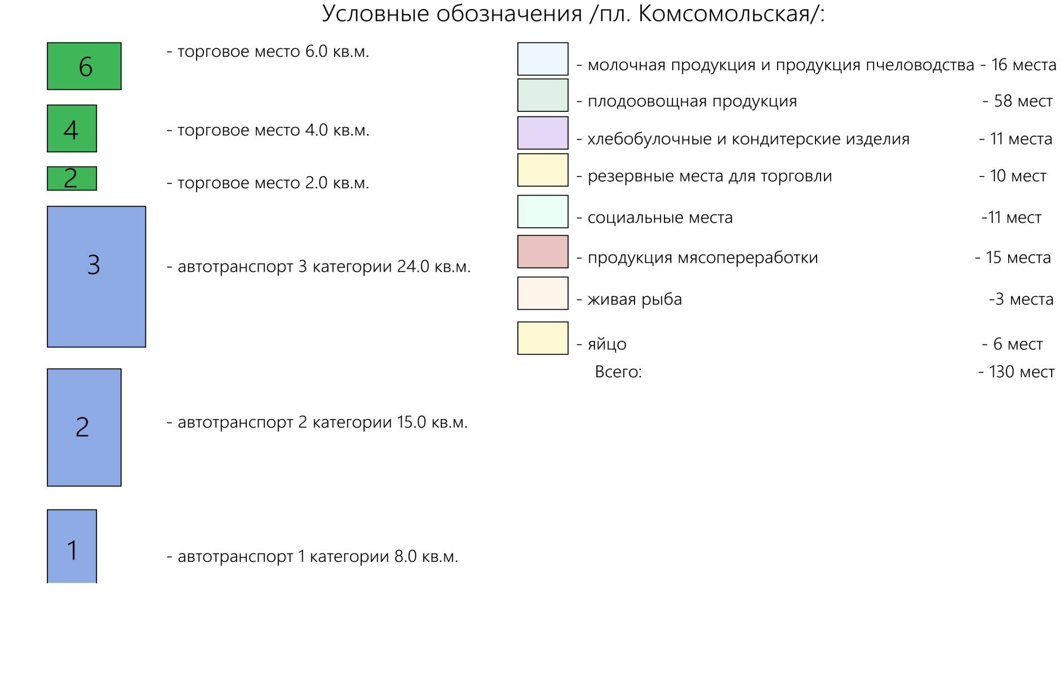
Лист 4
Заместитель начальника финансово-
экономического управления
администрации города Орла А.М. Ашихмина

